关于2024届专升本网上报名的通知

根据《四川省教育考试院关于做好我省2024年普通高校专升本考试报名工作的通知》和《四川三河职业学院关于开展2024年专升本报名的通知》要求，所有预报名成功且通过资格预审的学生（含退役大学生士兵），并于2023年12月18日9:00－12月25日17:00期间，登录四川省教育考试院官网（https://www.sceea.cn），使用预报名时填报的手机号验证进入信息管理系统，按系统提示和要求依次完成“信息确认”和“网上缴费”（按“川发改价格规〔2022〕484号文件，报名费为80元/生）。
未在规定时间内完成网上报名信息确认及缴费的视为自动放弃专升本报名，所造成的后果，学生自行负责。

附件：2024 年普通高校专升本报名系统操作指南

专升本工作领导小组
2023年12月18日

2024 年普通高校专升本报名系统操作指南
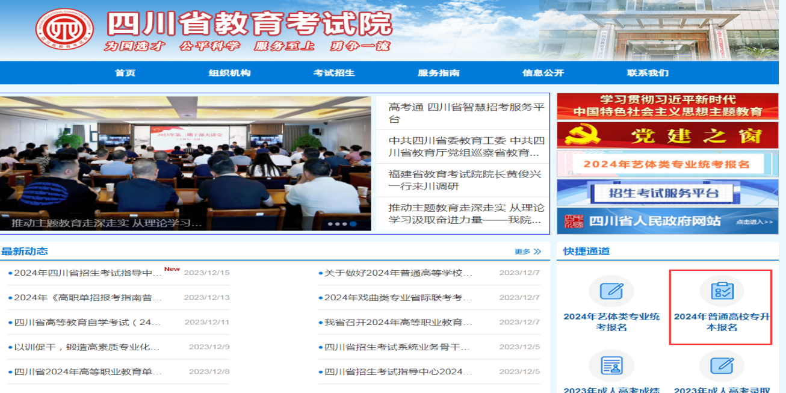
1.登入系统。在电脑桌面端使用最新版谷歌浏览器、360浏览器或者手机浏览器打开登录网址https://www.sceea.cn/ 进入四川省教育考试院网站，选择“2024年普通高校专升本报名”栏目。

2.选择就读学校，输入预报名时的手机号获取验证码登录平台系统。
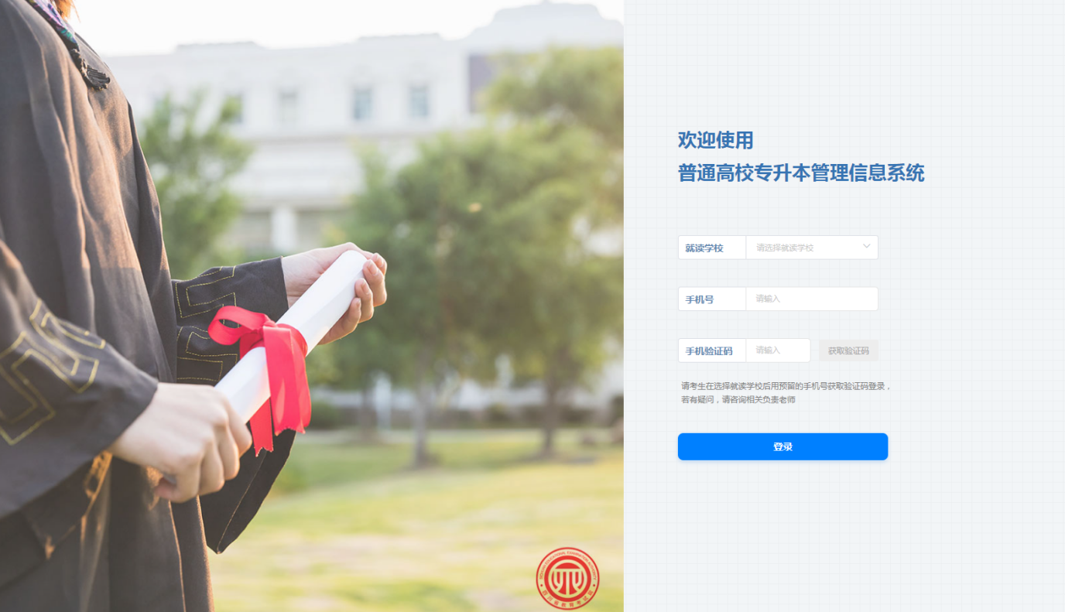

3.登录报名系统后，先核对个人基本信息是否正确，如信息有误，立即退出系统，联系教务处修改确认，信息确认无误后按系统提示和要求，依次完成“信息确认”和“网上缴费”，显示“支付完成”后，手动关闭页面，并在专升本系统中点击“我已完成支付”，确认并完成报名操作。

